KHẢO SÁT ẢNH HƯỞNG VẬN TỐC PHUN NHIÊN LIỆU TỚI TRƯỜNG NHIỆT ĐỘ TRONG LÒ NUNG GỐM SỬ DỤNG GAS
Nguyễn Hoàng Quân¹, Trương Tiến Dũng¹
¹Trường Đại học Công nghệ, Đại học Quốc gia Hà Nội

Tóm tắt:
Ngày nay, tại các làng nghề sản xuất gốm sứ ở nước ta chủ yếu sử dụng lò nung gốm sứ dạng nhiên liệu gas. Phương pháp thiết kế các lò nung này chủ yếu vẫn dựa trên tính toán thiết kế truyền thông, tức là tính toán dựa trên phương trình cân bằng nhiệt lượng, nhiệt trị của nhiên liệu, lượng nhiên liệu cần thiết cung cấp để lò đạt tới giá trị thiết kế. Các phương pháp trên không cho ta biết trước được phân bố trường nhiệt độ, áp suất, vận tốc dòng khí diễn ra trong lò. Từ những thực tế trên, bài báo cáo này có mục đích giới thiệu phương pháp mô phỏng số trường nhiệt độ lò nung gas bằng phần mềm mô phỏng số CFD, ANSYS Fluent. Các qui trình mô phỏng tính toán sô sẽ được giới thiệu cụ thể. Một vài kết quả mô phỏng ảnh hưởng của trường vận tốc tới trường phân bố nhiệt độ sẽ được trình bày
Từ khóa: Lò nung gốm sứ, ANSYS Fluent,Truyền dẫn nhiệt, Đối lưu nhiệt
SIMULATION OF TEMPERATURE DISTRIBUTION IN A GAS FIRED CERAMIC KILN
Abstract: Nowadays, in the ceramics production village of Viet Nam, people use gas as the mainly fuel to make the kilns active. The method of kiln design is still based on the equilibrium heat equation, calorific value of fuel, amount of fuel, to caculate the temperature field. Therefore, we do not know the distribution of temperature, pressure, velocity field of gas flow in kiln. In the report, the numerial simulation of the temperature distribution in the gas ceramic kiln by using the ANSYS Fluent software is introduced. The process of simulation is presented in detail.
Keywords: Gas Fired Kiln, ANSYS Fluent, Heat Tranfer.
1. Mở đâu
Công nghiệp gốm sứ là một trong những ngành cổ truyền được phát triển rất sớm. Từ bao đời nay, đồ gốm đã gắn bó mật thiết với đời sống của nhân dân ta. Nghề gốm được phát triển rải rác khắp đất nước. Những trung tâm sứ gốm ở nước ta, xuất hiện từ thời Lý - Trần mà đến nay vẫn còn hưng thịnh nghề nghiệp, đó là Bát Tràng (Hà Nội), Thổ Hà, Phù Lãng (Bắc Ninh), Hương Canh (Vĩnh Phúc), Quế Quyển (Hà Nam Ninh), Chum Thanh (Thanh Hóa)… Chất lượng các sản phẩm gốm sứ phụ thuộc nhiều vào công nghệ lò nung, các lò nung tốt sẽ cho phép rút ngắn thời gian nung, cho sản phẩm làm ra có chất lượng cao hơn [1, 2, 3].
Thời xa xưa, quy mô của lò nung nhỏ gọn, thợ đắp lò chỉ dùng đất sét mà đắp lò chứ chưa phải dùng tới gạch chịu lửa để cuốn bầu lò và thân lò như ngày nay. Toàn bộ lò nhìn bên ngoài có hình quả dưa, giữa phình rộng, hai đầu cụt. Cấu trúc lò rất đơn giản và sáng tạo. Điểm đáng chú ý, các lò gốm loại này hầu hết dùng nhiên liệu đốt bằng tre, gỗ.
Từ khoảng 50 - 70 năm trở lại đây, để tăng số lượng hàng trong một lần nung, lò nung được thiết kế dạng hình hộp đứng (người dân thường gọi là lò hộp) cao hơn và rộng hơn lò có hình dạng quả dưa (chiều cao lò có thể lên đến 7-10 mét) và than được sử dụng là nguồn nhiên liệu chính cung cấp nhiệt cho quá trình nung gốm.
Với sự phát triển của ngành công nghiệp gốm sứ, khoảng 10-15 năm trở lại đây, lò nung gốm bằng than đã dần được thay thế bởi lò nung sử dụng nhiên liệu là khí đốt. Đi đầu cho sự chuyển mình này phải kể đến những nghệ nhân ở Bát Tràng, họ đã cho ra đời chiếc lò gas bông gốm đầu tiên với thể tích 9 m3. Chiếc lò nung sử dụng khí đốt cho thấy hiệu quả hơn so với lò sử dụng than. Nhiệt độ trong lò lan tỏa đều hơn, thời gian nung giảm xuống từ 20-24%, tiêu hao nhiên liệu giảm 30%, sản phẩm đạt yêu cầu và thu hồi trên 90% sản phẩm mỗi lần nung và đặc biệt là giảm ô nhiễm môi trường đáng kể [4, 5].
Lò nung sử dụng khí đốt có quy trình vận hành lò rất đơn giản, không phức tạp như các loại lò nung trước đây. Đặc biệt lò nung gas cho ngọn lửa cao và nhiệt lượng đều xung quanh lò, có thể nung các sản phẩm khác nhau với nhiệt độ nung từ 1.200 - 1.800°C, áp suất khí lại tương đối cao, dễ bắt lửa. Việc điều chỉnh nhiệt độ hay tốc độ nâng nhiệt độ trong lò tương đối đơn giản bằng chỉnh áp lực khí. Chính vì những đặc điểm ưu việt như vậy mà lò gas ngay lập tức đã được người dân tiếp nhận và sử dụng rộng rãi.
Nhờ công nghệ lò nung sử dụng gas các hộ gia đình sản xuất gốm sứ đã tăng được chất lượng sản phẩm, nâng cao hơn năng lực cạnh tranh. Tuy nhiên, qua tiếp xúc với các hộ sản xuất gốm tại làng nghề Bát Tràng, nhóm nghiên cứu nhận thấy công nghệ sử dụng lò nung gas cần phải tiếp tục cải tiến để cho ra lò các sản phẩn gốm sứ chất lượng hơn, giúp cho nhà sử dụng vận hành, kiểm soát lò dễ dàng hơn, hiệu suất lò cao hơn. Để sản phẩm gốm sứ đạt chất lượng tốt nhất, thì nhiệt độ trong lò cần phải được phân bố đồng đều. Việc bố trí các đầu phun nhiên liệu ảnh hưởng rất nhiều đến sự phân bố nhiệt độ và vận tốc dòng khí bên trong lò.
Với những yêu cầu thực tiễn trên, trong báo cáo này, nhóm nghiên cứu sẽ đề xuất mô hình mô phỏng trường nhiệt độ và chuyển động dòng khí nóng trong lò nung gas. Bài toán khảo sát ảnh hưởng của vận tốc nhiên liệu phun vào lò tới trường nhiệt độ thu được trong không gian 2 chiều sẽ được để cập đến. Tốc độ dòng nhiên liệu phun vào lò ảnh hưởng rất lớn tới hiệu suất nhiệt của lò phun cũng như chất lượng sản phẩm. Để giải hệ thống phương trình mô tả quá trình trao đổi nhiệt trong lò nung, phần mềm tính toán số khí động lực học (CFD) ANSYS Fluent sẽ được sử dụng. Đây là phần mêm tính toán chuyên dụng, phổ biến đã được kiểm định trong nhiều bài toán mô phỏng khí động lực học tương ứng với mô hình nhóm nghiên cứu xây dựng. Các kết quả thu được sẽ được dùng để so sánh với kết quả khảo sát thực tế lò nung gốm tại một cơ sở sản xuất gốm sứ tại Bát Tràng mà nhóm nghiên cứu sẽ phát triển trong các nghiên cứu tiếp theo.
2. Mô hình hóa
2.1. Các phương trình cơ bản
Để khảo sát các quá trình trao đổi nhiệt diễn ra trong lò nung gốm sứ sử dụng khí đốt, chúng ta cần dựa vào các định luật cơ bản trong cơ học chất lỏng, như định luật bảo toàn khối lượng, định luật động lượng, định luật bảo toàn năng lượng [6, 7, 8]. Từ các định luật này, chúng ta sẽ xây dựng hệ các phương trình vi phân mô tả quá trình vật lý diễn ra trong lò nung, các phương trình này được chỉ dẫn như dưới đây.
Phương trình chuyển động:
$ρ\frac{d\vec{u}}{dt}=ρ\vec{g}-gr\vec{a}dp+μ∇^{2}\vec{u}$ (1)
Phương trình liên tục:
$\frac{∂ρ}{∂t}=-div\left(ρ\vec{u}\right)$ (2)
Phương trình năng lượng:
$\frac{∂T}{∂t}=a∇^{2}T+\frac{q_{v}}{ρC_{p}}-\vec{u}.gr\vec{a}dT$ (3)
Trong đó, u là vận tốc dòng chất lưu, $T$ là nhiệt độ chất lưu, $p$ là áp suất dòng khí, $ρ$ là khối lượng riêng, $μ$ là độ nhớt động lực học của dòng khí cháy, $C_{p}$ là nhiệt dung riêng của khí cháy, $a$ là hệ số dẫn nhiệt độ $\left(a=\frac{λ}{C_{p}ρ}\left[m^{2}/s\right]\right)$, $q_{v}$ là nguồn nhiệt trong lò.
Hệ phương trình trên không giải được bằng phương pháp giải tích, nghiệm của hệ thống được xác định gần đúng trong những trường hợp cụ thể (điều kiện biên, điều kiện đầu đã xác định) bằng các phương pháp số, như phương pháp phần tử hữu hạn, thể tích hữu hạn, sai phân hữu hạn….Trong báo cáo này, hệ phương trình mô tả quá trình chuyển động của dòng khí cháy trong lò nung trong không gian 2D sẽ được tính toán nhờ phần mềm tính toán số ANSYS Fluent. Các bước tính toán được miêu tả cụ thể trong phần sau.
2.2. Các bước tính toán số giải hệ phương trình trong ANSYS Fluent
Trong phần này, quy trình để giải số hệ phương trình trên trong các code tính toán số động lực học dòng chảy (CFD) sẽ được giới thiệu cụ thể. Các kết quả mô phỏng trong báo cáo được tính toán dựa trên phần mềm mô phỏng số ANSYS Fluent, các bước tính toán chi tiết sẽ được chỉ dẫn rõ ràng trong mục này.
Trong phần mềm Ansys Fluent, phương pháp thể tích khối hữu hạn được sử dụng để giải các phương trình vi phân chuyển động. Phương pháp thể tích khối hữu hạn cơ bản là sự phát triển như một dạng đặc biệt của phương pháp sai phân hữu hạn, việc tích phân thể tích kiểm tra phân biệt phương pháp thể tích khối hữu hạn với các phương pháp tính khác trong cơ học chất lưu ứng dụng [tài liệu tham khỏa]. Các bước tính toán mô phỏng bằng phần mềm ANSYS Fluent cho bài toán thiết kế khí động học được phân thành 5 bước cụ thể như sau:
- Bước thứ nhất, “Tạo hình vật thể”: miền khảo sát sẽ được vẽ, tạo hình nhờ module Geometrie Design trong ANSYS Fluent, ngoài ra chúng ta cũng có thể sử dụng các phần mềm tạo hình, chia lưới chuyên dụng (NX, SolidWorks…).
- Bước thứ hai, “Chia lưới tính toán”: vật thể tọa hình ở bước 1 sẽ được rời rạc thành hữu hạn các phần tử cơ sở. Trong bước này, chúng ta có thể sử dụng các phần mềm trên để chia lưới (NX, SolidWorks…) thay cho module Mesh trong ANSYS Fluent. Tới bước này, tên các miền điều kiện biên cần phải được khai báo, nếu phần này không khai báo thì sang bước tiếp theo chúng ta không thể đặt được điều kiện biên, bài toán sẽ phải giải lại từ bước 1.
- Bước thứ ba, “Chọn mô hình và giải bài toán”: các phương trình cần giải sẽ được lựa chọn, các phương pháp giải số khác nhau cũng được đề xuất trong bước này, các phương pháp này đều được tích hợp sẵn trong module Solution của ANSYS Fluent. Trong bước này, nếu bài toán khảo sát có yêu cầu đặc biệt như đặc tính vật liệu phụ thuộc vào nhiệt độ, tuân theo hàm số đo được từ thực tế, thì chúng ta có thể đưa vào mô hình giải nhờ module mở rộng UDF
- Bước thứ tư, “Xử lý kết quả tính toán thu được”: để xem kết quả tính toán chúng ta có thể sử dụng các phần mềm chuyên dụng dùng để xử lý kết quả, như phần mềm Blender…, hoặc sử dụng module xem kết quả của ANSYS Fluent.
- Bước thứ năm, “Kiểm tra kết quả tính toán thu được”: nếu kết quả tính toán cho thấy cấu hình lựa chọn là hợp lý, các thông số thủy khí nhiệt động học đáp ứng tốt cho yêu cầu kỹ thuật đặt ra thì chúng ta có thể lựa chọn, ngược lại chúng ta cần phải thiết kế một mô hình lò mới và lặp lại từ bước thứ 1 cho tới khi chọn được cấu hình lò phù hợp thì dừng quá trình tính toán.
Trong phần tiếp theo, báo cáo sẽ trình bày cụ thể từng bước mô phỏng số cho lò nung gốm sứ sử dụng phần mềm ANSYS Fluent. Các kết quả tính toán cho chúng ta thấy ảnh hưởng của trường nhiệt độ trong lò nung phụ thuộc vào vận tốc khí gas phu vào lò nung.
3. Tính toán mô phỏng
Trong phần này, để giải hệ phương trình mô tả quá trình trao đổi nhiệt diễn ra trong lò, chúng ta sẽ sử dụng phần mềm mô phỏng tính toán ANSYS Fluent. Mô hình hình học của lò nung gốm được xây dựng nhờ module ANSYS Designer. Mô hình này được chia nhỏ thành các phần tử cơ sở nhờ module ANSYS Mesh. Các thông số hình học của lò nung được lấy dựa trên kích thước của lò thực tế tại cơ sở sản xuất gốm sứ Bát Tràng và đặc trưng cơ lý của khí nhiên liệu được trình bày trong hình 1 và bảng 1.
Để có thể mô phỏng được quá trình trao đổi nhiệt trong lò nung gốm, điều kiện ban đầu và điều kiện biên cần phải được tính toán trước. Trong bài báo cáo này, điều kiện ban đầu được chọn là điều kiện môi trường không khí bên ngoài lò, nhiệt độ của môi trường ($T=300K$), vận tốc dòng khí trong lò ban đầu bằng không. Điều kiện biên cho phương trình Navier-Stokes được tính toán cho từng trường hợp vận tốc khí gas từ bé đến lớn. Đối với điều kiện biên cho phương trình trao đổi nhiệt, để đơn giản tính toán, ta giả thiết rằng vách làm bằng vật liệu cách nhiệt rất tốt, hệ số trao đổi nhiệt của vách lò với môi trường bên ngoài bằng không, còn tại cửa khí vào lò ta cho nhiệt độ dòng khí vào bằng 1370°K.
Đại lượng đặc trưng Giá trị  Khối lượng riêng $\left[kg/m^{3}\right]$ 550  Độ dẫn nhiệt $\left[W/m.℃\right]$ 0,026  Nhiệt dung riêng [Kj/kg] 50000  Độ nhớt học $\left[{mm}^{2}/s\right]$ 0,3  Số phần tử chia lưới [phần tử] 4652  Số nút chia lưới [phần tử] 4802 | 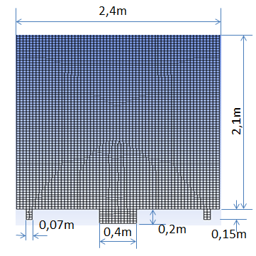
Bảng 1: Các thông số đặc trưng cơ lý của nhiên liệu đốt | Hình 1: Kích thước hình học của lò nung gốm bằng gas
Sau quá trình thiết lập điều kiện tính toán cho mô hình hệ thống lò nung gốm, dựa vào module ANSYS Solution, nhóm nghiên cứu thu được các kết quả khảo sát ảnh hưởng của vận tốc phun nhiên liệu tới trường nhiệt độ của lò như sau.
Hình 2 miêu tả trường vận tốc của khí cháy dịch chuyển ổn định trong lò nung gốm khi vận tốc phun nhiên liệu là $0,05m/s$. Với vận tốc phun nhiên liệu này, qua kết quả mô phỏng, chúng ta nhận thấy dòng khí cháy chưa dịch chuyển tới mặt trần lò đã bẻ hướng sang ngang để đi ra khỏi lò. Vì dòng khí cháy dịch chuyển như vậy dẫn tới trường phân bố nhiệt độ trong lò không đồng đều và không đạt được nhiệt độ cao nhất như biểu diễn trên hình 3.
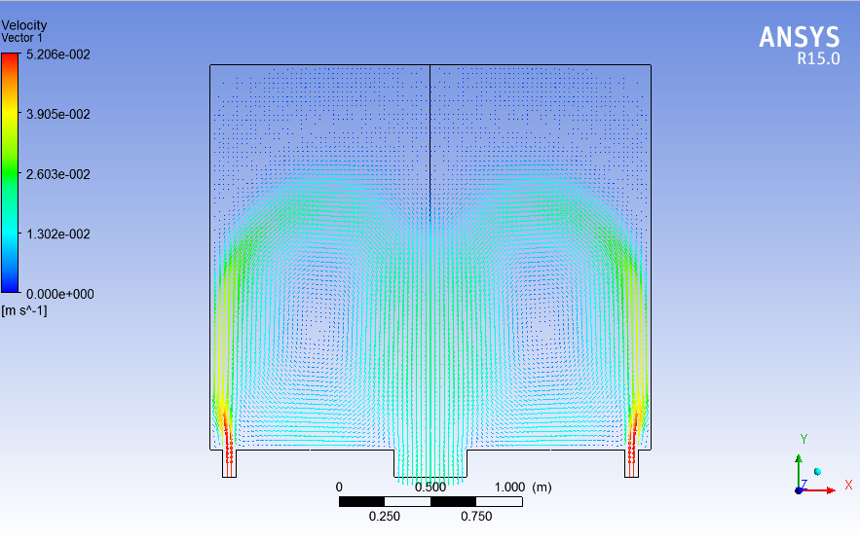 | 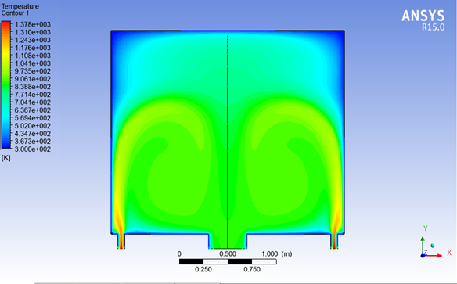
Hình 2: Trường vận tốc của khí cháy khi vận tốc phun nhiên liệu $v_{phun}=0,05m/s$ | Hình 3: Trường nhiệt độ trong lò khi vận tốc phun nhiên liệu $v_{phun}=0,05m/s$
Hình 4 miêu tả trường vận tốc của khí cháy dịch chuyển ổn định trong lò nung gốm khi vận tốc phun nhiên liệu là $0,1m/s$. Với vận tốc phun nhiên liệu này, chúng ta nhận thấy dòng khí cháy dịch chuyển tới mặt trần lò gần hơn so với trường hợp trên. Vì dòng khí cháy dịch chuyển như vậy dẫn tới trường phân bố nhiệt độ trong lò đồng đều hơn, tuy nhiên sự chênh lệch nhiệt độ trong lò giữa các vùng vẫn rất lớn và nhiệt độ trung bình trong khoảng giữa lò bé hơn $1000℃$. Trường phân bố nhiệt độ được biểu diễn như trên hình 5.

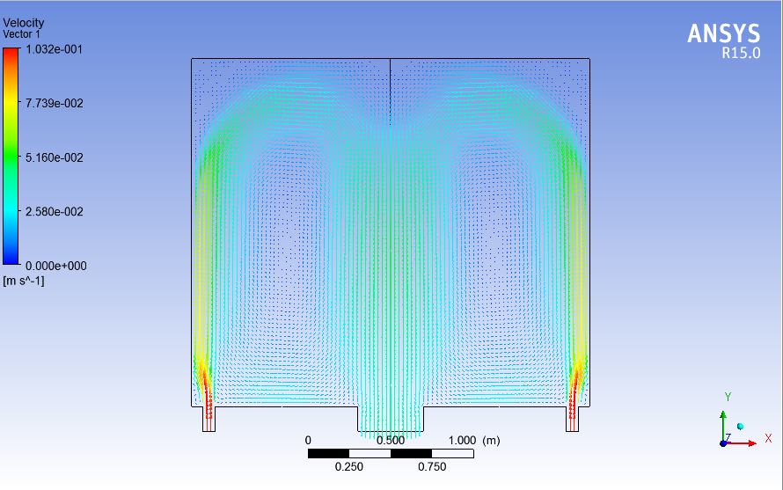 | 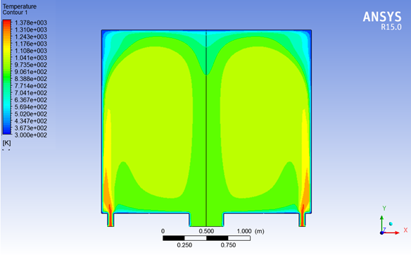
Hình 4: Trường vận tốc của khí cháy khi vận tốc phun nhiên liệu $v_{phun}=0,1m/s$ | Hình 5: Trường nhiệt độ trong lò khi vận tốc phun nhiên liệu $v_{phun}=0,1m/s$
Khi vận tốc phun nhiên liệu được tăng lên thành $0,5m/s$, trường vận tốc của khí cháy dịch chuyển ổn định trong lò thu được như trên Hình 6, trường phân bố nhiệt độ được biểu diễn như trên hình 7. Từ kết quả thu được chúng ta nhận trường phân bố nhiệt độ trong lò đồng đều hơn, nhiệt độ trung bình trong khoảng giữa lò lớn hơn $1150℃$.
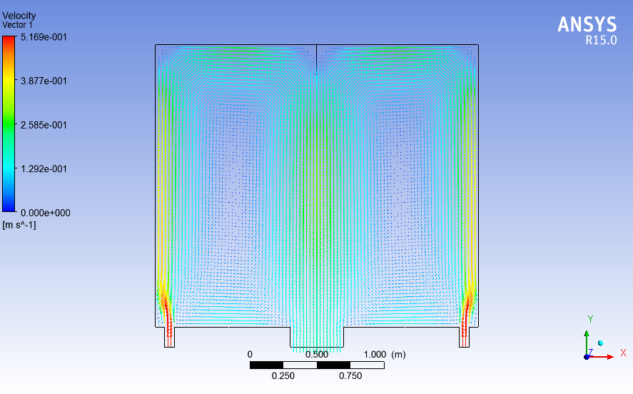 | 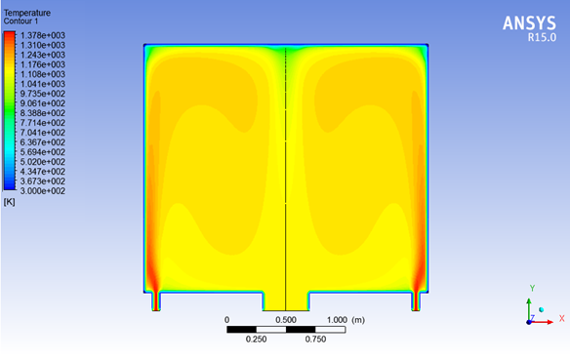
Hình 6: Trường vận tốc của khí cháy khi vận tốc phun nhiên liệu $v_{phun}=0,5m/s$ | Hình 7: Trường nhiệt độ trong lò khi vận tốc phun nhiên liệu $v_{phun}=0,5m/s$
Các hình 8, 9, 10 và 11 biểu diễn trường phân bố vận tốc và nhiệt độ của lò khi vận tốc phun nhiên liệu được tăng lên tới $2m/s$ và $5m/s$. Qua các hình vẽ thu được, chúng ta nhận thấy rằng tốc độ dòng khí cháy dịch chuyển trong lò tăng cao hơn các trường hợp trước rất nhiêu, tuy nhiên trường phân bố nhiệt độ ổn định, đồng đều hơn và gần như không thay đổi, nhiệt độ trung bình trong lò cao hơn 1200°C.
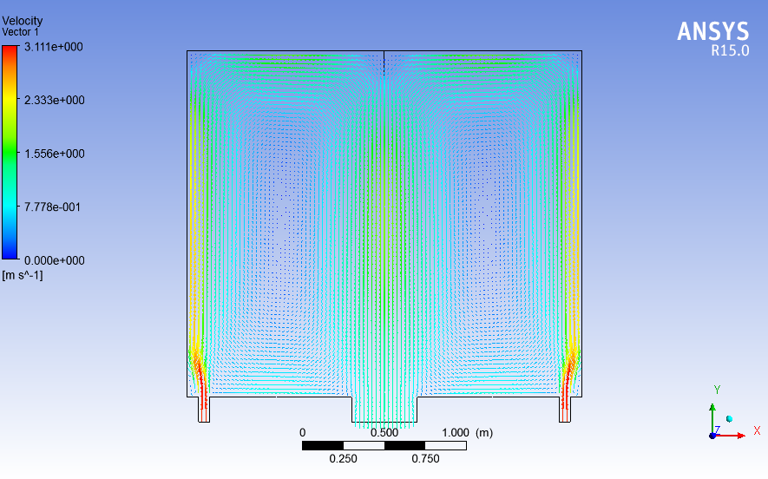 | 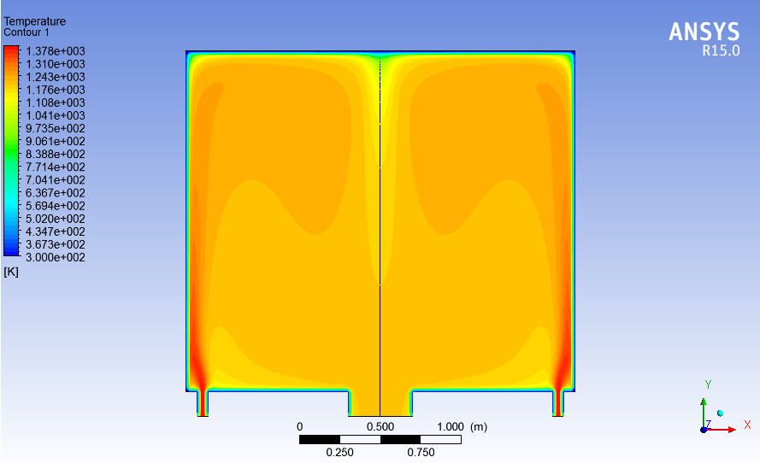
Hình 8: Trường vận tốc của khí cháy khi vận tốc phun nhiên liệu $v_{phun}=2m/s$ | Hình 9: Trường nhiệt độ trong lò khi vận tốc phun nhiên liệu $v_{phun}=2m/s$
 | 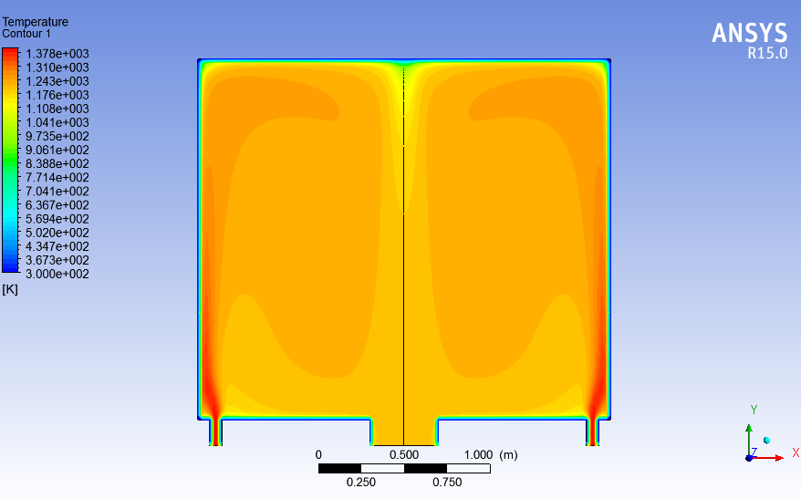
Hình 10: Trường vận tốc của khí cháy khi vận tốc phun nhiên liệu $v_{phun}=5m/s$ | Hình 11: Trường nhiệt độ trong lò khi vận tốc phun nhiên liệu $v_{phun}=5m/s$
Để thấy rõ được sự phân bố trường nhiệt độ trong lò nung khi vận tốc phun nhiên liệu thay đổi, chúng ta khảo sát phân bố nhiệt độ trên 9 mặt cắt ngang của lò tại các độ cao khác nhau. Từ trường nhiệt độ thu được, như hình 12, chúng ta nhận thấy sự phân bố nhiệt độ của lò nung phụ thuộc rất nhiều vào vận tốc phun nhiên liệu. Khi vận tốc phun nhiên liệu nhỏ, nhiệt độ trong lò phân bố không đồng đều (600°C - 900°C) và khoảng chênh lệch giữa nhiêt độ lớn nhất là bé nhất rất lớn. Nhiệt độ trung bình trong trường hợp này chỉ đạt dưới 900°C. Khi vận tốc phun nhiên liệu tăng cao, chúng ta thấy trường nhiệt độ phân bố đồng đều, ổn định, gần như không thay đổi. Từ đây chúng ta nhận thấy rõ ràng nếu để vận tốc vòi phun quá bé thì trường nhiệt độ sẽ không phân bố đồng đều, còn nếu vận tốc phun quá lớn thì sẽ tiêu tốn năng lượng mà không cải thiện được trường phân bố nhiệt độ.
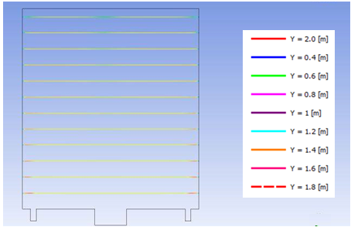 | 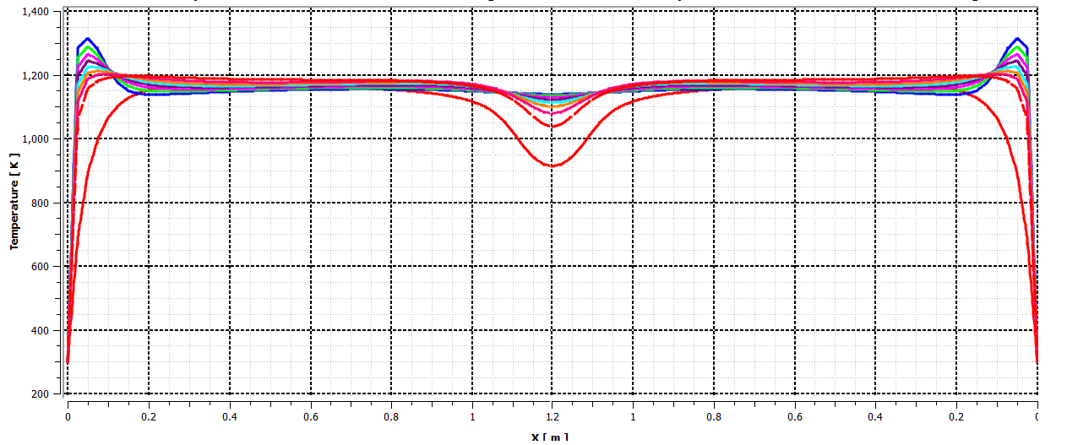
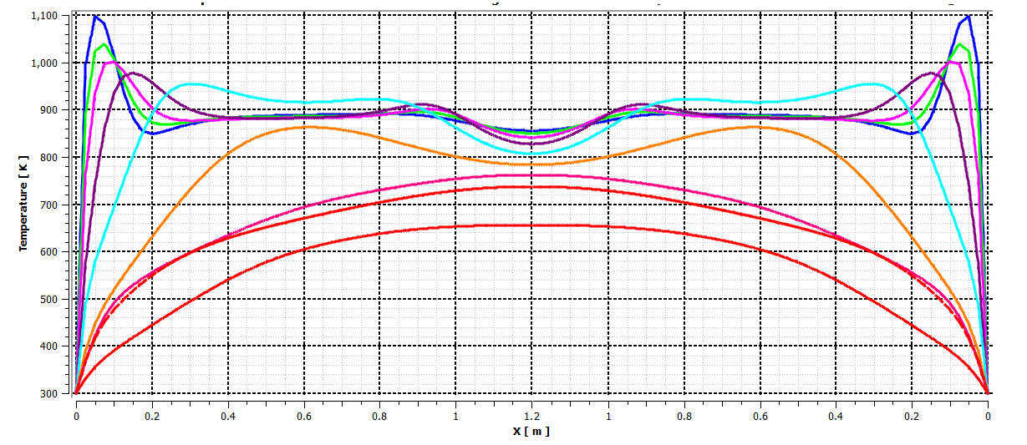 | 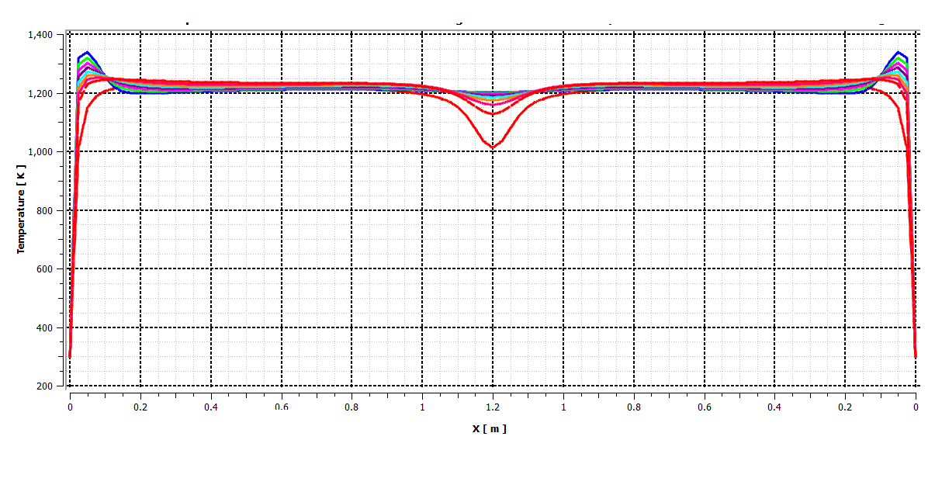
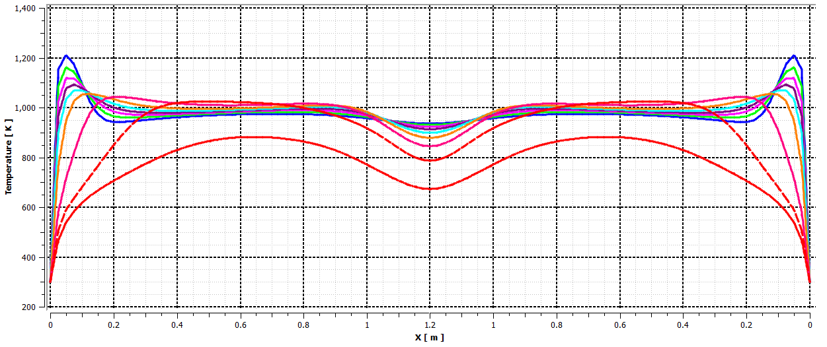 | 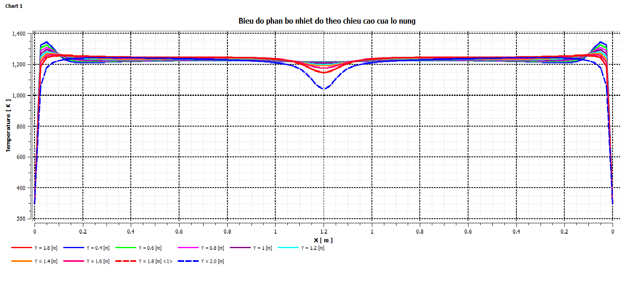
Hình 12: Đồ thị phân bố trường nhiệt độ tại các mặt cắt khác nhau của lò tương ứng với vận tốc phun nhiên liệu khác nhau 0,05; 0,1; 0,5; 2 và 5 m/s, lần lượt theo thứ tự từ trên xuông dưới, từ tái qua phải .
Qua kết quả phân tích sơ bộ thu được ở trên, chúng ta nhận thấy rằng, để tăng hiệu quả sử dụng năng lượng khí gas dùng cho lò nung gốm, thì chúng ta cần tính toán, phân tích ảnh hưởng của vận tốc phun nhiên liệu tới trường phân bố nhiệt độ theo một quy trình rõ ràng, cụ thể, từ nghiên cứu tính toán, thiết kế ban đầu cho tới khâu lắp đặt, vận hành thiết bị điều chỉnh vòi phun nhiên liệu. Việc tính toán mô phỏng trường nhiệt độ theo thông số vận tốc phun nhiên liệu chiếm vị trí quan trọng trong quá trình thiết kế hệ thống lò nung gốm bằng khí đốt. Các phân tích tối ưu hóa vận tốc phun nhiên liệu để thu được trường phân bố nhiệt độ đồng đều, đáp ứng được yêu cầu sản xuất thực tế sẽ được thực hiện trong các nghiên cứu tiếp theo.
4. Kết luận
Trên cơ sở mô hình mô tả quá trình khí nhiệt động lực học trong lò nung gốm sử dụng khí đốt, nhóm nghiên cứu đã mô phỏng được trường phân bố vận tốc dòng khí cháy, trường nhiệt độ trong lò nung bằng việc sử dụng phần mềm mô phỏng số ANSYS Fluent. Quy trình mô phỏng số CFD bằng phần mềm ANSYS Fluent bao gồm 5 bước được giới thiệu cụ thể. Từ kết quả mô phỏng thu được, chúng ta nhận thấy rằng vận tốc phun nhiên liệu ảnh hưởng rất lớn tới trường phân bố nhiệt độ trong lò nung gốm sử dụng khí đốt. Việc tính toán mô phỏng trường nhiệt độ theo thông số vận tốc phun nhiên liệu chiếm vị trí quan trọng trong quá trình thiết kế hệ thống lò nung gốm bằng khí đốt. Để tăng hiệu quả sử dụng năng lượng khí gas dùng cho lò nung gốm, thì chúng ta cần tính toán, phân tích cụ thể quá trình trao đổi nhiệt để tìm ra vận tốc phun nhiên liệu tối ưu nhất tương ứng với trường nhiệt độ nung yêu cầu của nhà sản xuất. Việc tối ưu hóa được vận tốc phun nhiên liệu cho lò nung gốm, cũng như để thu được trường phân bố nhiệt độ đồng đều, đáp ứng được yêu cầu sản xuất thực tế là bài toán quan trọng trong quá trình thiết kế lò nung gốm. Đây cũng là hướng phát triển nghiên cứu tiếp theo của nhóm nghiên cứu trong thời gian sắp tới.

Tài liệu tham khảo
- Đỗ Quang Minh, Kỹ thuật sản xuất vật liệu gốm sứ, Nhà Xuất Bản Đại Học Quốc Gia Tp. HCM, 2000.
- Phạm Xuân Yên –Huỳnh Đức Minh –Nguyễn Thu Thủy, Kỹ thuật sản xuất gốm sứ, Nhà Xuất Bản Khoa Học Kỹ Thuật, 1995.
- Vũ Minh Đức, Công nghệ gốm xây dựng, Nhà Xuất Bản Xây dựng, 1999.
- Nguyễn Kim Huân –Bạch Đình Thiên, Thiết bị nhiệt trong sản xuất vậtliệu xây dựng, Nhà Xuất Bản Khoa Học Kỹ Thuật, 1998.
- Phạm Văn Trí –Dương Đức Hồng –Nguyễn Công Cẩn, Lò công nghiệp, Nhà Xuất Bản Khoa Học Kỹ Thuật, 1999, Chương 4, tr 59-63..
- N. H. Quan, Simplified PN Method for Modeling Coupled Heat Transfer in Semi-Transparent Non-Gray Materials, The 4th International Conference on Engineering Mechanics and Automation (ICEMA4 Hanoi, August 25-26, 2016.
- C. E. Baukal, Heat Transfer in Industrial Combustion, CRC Press LLC, 2000.
- J. Yogesh, Design and Optimization of Thermal SystemsModelling and control of oscillating-body wave energy converters with hydraulic power take-off and gas accumulator. CRC Press, 2008.

